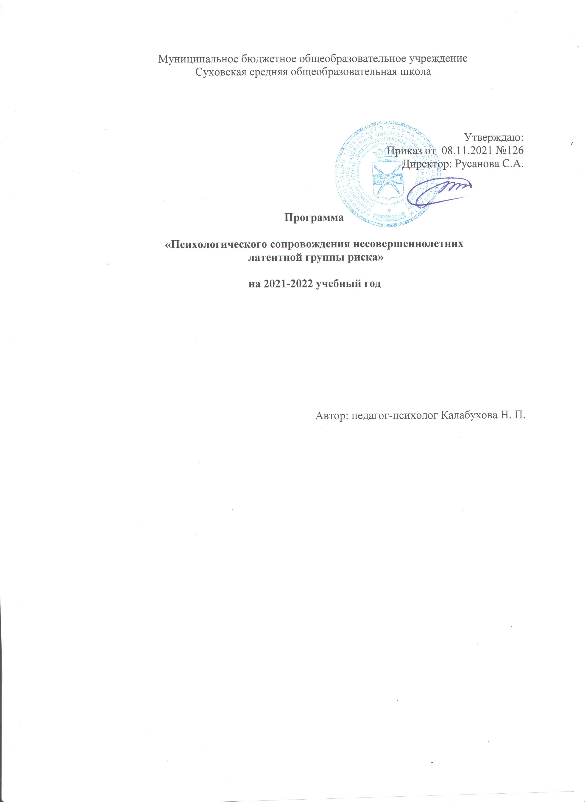

Особенности школы: В МБОУ Суховская СОШ в 2021-2022 учебном году обучаются дети 1-10 кл. В 11 классе обучающихся нет.

Цели программы: создание и обеспечение педагогических и социально-психологических условий, позволяющих учащимся успешно функционировать и развиваться в школьной и общественной среде.

Основные задачи:
- Выявить особенности психолого-педагогического статуса учащегося с целью своевременной профилактики и эффективного решения проблем, возникающих в психическом состоянии, общении, развитии и обучении.
- Сформировать у подростков умения устанавливать личностные контакты со сверстниками и взрослыми;
- Снизить уровень агрессивности, тревожности;
- Формирование позитивной Я–концепции ребёнка.

Актуальность
Наиболее острой проблемой современного общества является рост числа детей, нуждающихся в социальной и психологической помощи. Социально – экономическая ситуация в нашем обществе такова, что даже не всегда взрослый человек способен справиться с жизненными трудностями, поэтому в нужный момент рядом с ребёнком может не оказаться взрослого, способного помочь, услышать и поддержать ребёнка, разрешить проблему. При этом дети, не находя нужной помощи, всё больше отстраняются от взрослых, стараются скрыть свои переживания, находят другие, не всегда конструктивные, способы снижения уровня своих эмоциональных переживаний. Поэтому с каждым годом проблема выявления детей, нуждающихся в помощи, и проведении профилактической работы с категорией детей, относящихся к группе риска, становится всё актуальней.
В ситуации школьного обучения в группе риска оказываются так называемые «педагогически запущенные» подростки или те дети, отношение взрослых к которым на протяжении нескольких лет носило насильственный или попустительский характер. В этой связи у несовершеннолетних сформировались стойкие асоциальные формы поведения (агрессивные, девиантные), низкий уровень общечеловеческой культуры. Самой тяжёлой группой, не поддающейся педагогической коррекции, становятся подростки-дезадаптанты с признаками аддитивных форм поведения.
В МБОУ Суховская СОШ выделены основные проблемные группы детей:
- учащиеся, отнесенные к группе риска на основании СПТ - 2021
а также:
-учащиеся, латентной группы риска (возможный риск вовлечения в потребление наркотических средств)
- одарённые дети;
- слабообучаемые дети (дети с проблемами в обучении и развитии);
- педагогически запущенные дети.
- пропускающие школу без уважительной причины:

Длительность программы 1 год
Программа реализуется на основе обращений классных руководителей. Первым этапом работы является педагогический совет, на котором педагоги школы знакомятся с классификацией обучающихся, находящихся в зоне или в группе риска, теоретическими аспектами по работе с детьми группы риска.
Программу реализует педагог-психолог Калабухова Нина Петровна
Эффективность программы оценивается по результатам наблюдения и психологического обследования
Программа составлена с учетом интересов и психолого-возрастных особенностей подростков.

Планируемые результаты
- Уменьшение факторов риска, приводящих к безнадзорности, правонарушениям, злоупотреблению вредными привычками.
- Формирование нравственных качеств, представлений об общечеловеческих ценностях, здоровом образе жизни.
- Обучение навыкам социально поддерживающего, развивающего поведения в семье и во взаимоотношениях с подростками.
- Удовлетворение разнообразных дополнительных запросов детей во внеурочное время.
- Повышение обученности и уровня физической подготовки детей этой группы.
- Снижение количества детей асоциального поведения и неблагополучных семей.

Список литературы, использованной при разработке программы
- Алгоритм организации индивидуального сопровождения воспитанников «группы риска» Козловская Е.В., Лапина Т.Д., Печникова М.А. 2017 г. Фестиваль педагогических идей «Открытый урок».
- Методическое пособие по работе с детьми, нуждающимися в социально-психологической помощи. Составители: Цветкова С. Л., Попова М. И. – Амга: МБОУ «Амгинская СОШ № 2 им. В. В. Расторгуева, 2018.
- Работа педагога-психолога с учащимися «группы риска» (из опыта работы) Составитель: Соколова Е. Л.МОУ СОШ № 30 с. Абрау-Дюрсо г. Новороссийска
- Самоукина, Н. В. «Практическая психология в школе: лекции, консультирование, тренинги».-М.: Изд-во Института Психотерапии, 2016.-244с.
- https://www.nijneyansk.ru/26-педагог-психолог/
План программных мероприятий

Содержание работы | Формы и методы | Группа  участников | Сроки | Предполагаемый результат
1. Психолого-педагогическая диагностика | Подбираются индивидуально или к сформированной группе в соответствии с запросом | 2-10 кл. | По запросу | Выявление девиантных форм поведения и личностных особенностей, формирование групп коррекции
2.Коррекционно-развивающая работа | Психологические практикумы, тренинги, акции, направленные на формирование положительных личностных качеств (уверенность, самооценка, конструктивное общение и пр.). | Учащиеся, педагоги, родители | При получении результатов диагностики | Обучение навыкам социально поддерживающего, развивающего поведения в семье и во взаимоотношениях с подростками.
3. Консультирование | 1. Индивидуальная консультативная работа с учащимися, их родителями.  2. Консультации педагогов по результатам диагностики. | Учащиеся, родители.  Педагоги | В течение года | Стабилизация эмоционального состояния. Разрешение проблемных ситуаций. Обеспечения индивидуального развития каждого ученика.
4. Просветительская и профилактическая работа | 1. Тренинг для учащихся «Послушай»  2. Лекция для педагогов «Организация работы с детьми, нуждающимися в социально-психологической помощи».  3. Памятки для классных руководителей «Классификация детей, находящихся в зоне или группе риска»; «Система работы с детьми группы риска».  4. Выступление на родительском собрании "Упрямый ребёнок. Что делать?» | 6-11 кл.  педагоги  кл. рук-ли  родители | Ноябрь  сентябрь  сентябрь  январь | Уменьшение факторов риска, злоупотреблению вредными привычками.  Повышение профессиональной компетентности педагогического коллектива в вопросах воспитательной работы.  Создание продуктивных условий для работы с детьми группы риска.  Принятие родителями на себя определённой ответственности за воспитание ребёнка.
5. Организационно-методическая работа | 1. Заполнение личных карточек детей, входящих в «группу риска».  2. Составление карт социального и психолого-педагогического сопровождения учащихся «группы риска»  3. Разработка коррекционно-развивающей программы с учётом выявленных при диагностике особенностей развития детей «группы риска».  4. Подготовка к диагностике, занятиям, кл. часам, выступлениям на род. собр. и т. п. | Педагог-психолог, соц. педагог, кл. рук-ли  Педагог-психолог  Педагог-психолог | сентябрь  сентябрь-октябрь  при получении результатов диагностики  в течение года | Определение дальнейшего образовательного маршрута.  Координация психологической службы школы.  Уменьшение факторов риска, приводящих к безнадзорности, правонарушения, злоупотреблению вредными привычками.  Осуществление готовности к выполнению запланированных мероприятий.  Осмысление результатов  проведённой работы.

